СХІДНОУКРАЇНСЬКИЙ НАЦІОНАЛЬНИЙ УНІВЕРСИТЕТ
ІМЕНІ ВОЛОДИМИРА ДАЛЯ

ФАКУЛЬТЕТ ЕКОНОМІКИ І УПРАВЛІННЯ

Кафедра «Облік і оподаткування»

ПОЯСНЮВАЛЬНА ЗАПИСКА
до випускної роботи
бакалавра

на тему: Облік і аналіз виробничих запасів підприємства

Виконав: студент 4 курсу, групи ООП-21д
спеціальності
071 – Облік і оподаткування

Кравченко Владислава Сергіївна

Керівник Пчелинська Ганна Володимирівна
Завідувач кафедри Клюс Юлія Ігорівна
Рецензент Швець Наталія В’ячеславівна

Київ – 2025 р.

РОЗДІЛ 1. ТЕОРЕТИЧНІ АСПЕКТИ ОБЛІКУ І АНАЛІЗУ ВИРОБНИЧИХ ЗАПАСІВ

Виробничі запаси є невід’ємною складовою частиною оборотних активів підприємства, які забезпечують безперервність виробничого процесу. Вони становлять матеріальну основу виробництва, адже без наявності сировини, матеріалів, комплектуючих і палива неможливе функціонування підприємства, особливо у виробничій сфері.
З економічної точки зору, виробничі запаси — це матеріальні ресурси, що призначені для використання у виробництві продукції, виконанні робіт або наданні послуг, а також для забезпечення господарських потреб підприємства. Вони не беруть безпосередньої участі у виробничому процесі як основні засоби, однак відіграють вирішальну роль у забезпеченні його ефективності.
Виробничі запаси відображаються у складі оборотних активів, оскільки споживаються протягом одного операційного циклу або протягом року (в залежності від того, що довше), і вартість їх повністю включається до собівартості продукції (робіт, послуг).
Сутність виробничих запасів як економічної категорії розкривається в роботах багатьох сучасних науковців. Так, на думку С.Ф. Голова, «виробничі запаси — це матеріальні ресурси, які призначені для використання у процесі виробництва, але ще не були введені в обіг і не зазнали перетворення у готову продукцію» [8]. В.І. Єфименко зазначає, що «виробничі запаси є активами, що утримуються для використання у виробництві товарів або наданні послуг, а також для управлінських потреб підприємства» [10]. У свою чергу, Н.М. Малюга вважає, що «виробничі запаси — це частина оборотних активів, яка забезпечує безперервність виробничого процесу та значно впливає на собівартість продукції» [19]. На думку Л.В. Нападиста, «запаси є предметами праці, що втрачають свої натуральні властивості під час виробничого процесу і переносять свою вартість на виготовлену продукцію повністю та одноразово» [24]. Як вказує Т.Г. Бандурка, «ефективне управління виробничими запасами дає змогу уникати надлишкових витрат, зменшити ризики простою та забезпечити стабільність господарської діяльності» [3]. Крім того, І.В. Синяк підкреслює, що «запаси — це стратегічний ресурс підприємства, від рівня контролю за яким залежить фінансовий результат та конкурентоспроможність суб’єкта господарювання» [35].
Основні функції виробничих запасів:
1. Забезпечення безперервності виробництва — підтримання необхідного рівня сировини і матеріалів.
2. Створення страхового запасу — запобігання перебоям у постачанні.
3. Формування собівартості продукції — як прямі чи непрямі витрати.
4. Забезпечення технічного процесу — через використання мастильних матеріалів, допоміжних речовин, запасних частин тощо [32].
Для ефективного управління виробничими запасами важливо правильно їх класифікувати за різними ознаками. Такий підхід дає змогу обрати оптимальну систему обліку, встановити контроль за рухом матеріалів, визначити потребу в ресурсах та забезпечити раціональне їх використання.
Класифікація виробничих запасів підприємства наведена в (табл. 1.1).
Таблиця 1.1

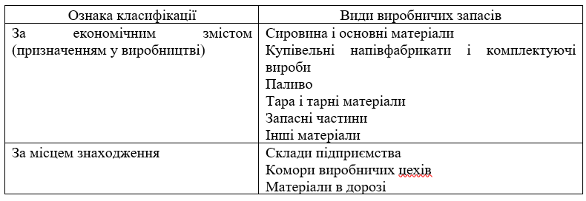

Продовження таблиці 1.1

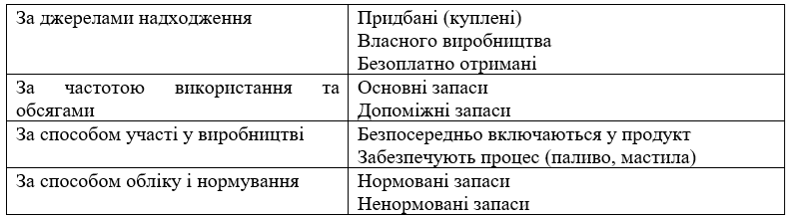

Отже, класифікація виробничих запасів є важливим інструментом в організації обліку та аналітичного процесу на підприємстві. Вона дає змогу систематизувати матеріальні ресурси залежно від їх функціонального призначення, місця зберігання, джерела надходження та частоти використання.
Завдяки такому поділу бухгалтерія отримує змогу правильно оформлювати документообіг, своєчасно відображати господарські операції, а управлінський персонал — приймати обґрунтовані рішення щодо закупівель, нормування запасів та зменшення витрат на зберігання. Застосування класифікації є також необхідним етапом у підготовці до подальшого аналізу руху та ефективності використання виробничих запасів у наступних розділах дослідження.
Нормативно-правове закріплення економічної сутності виробничих запасів в Україні базується на низці ключових законодавчих та підзаконних актів, що регламентують принципи бухгалтерського обліку, податкового регулювання, а також стандарти фінансової звітності. Виробничі запаси, як складова оборотних активів, мають бути чітко ідентифіковані, правильно оцінені, своєчасно оприбутковані та відображені у звітності відповідно до вимог законодавства.
Основним документом, який визначає порядок ведення обліку запасів, є Положення (стандарт) бухгалтерського обліку 9 «Запаси», затверджене наказом Міністерства фінансів України. У ньому розкрито поняття запасів, порядок їх оцінки, визнання, списання та розкриття інформації у фінансовій звітності. Згідно з П(С)БО 9, запаси визнаються активом, якщо існує ймовірність отримання майбутніх економічних вигід від їх використання і вартість може бути достовірно визначена [25].
Поряд з цим, облік виробничих запасів тісно пов’язаний із нормами Податкового кодексу України, який визначає підходи до формування податкових витрат, бази оподаткування податком на прибуток, а також встановлює вимоги щодо документального підтвердження операцій з матеріальними ресурсами. Особливо це стосується нормування витрат, правильного визначення первісної вартості запасів, що використовуються у виробничій діяльності, та їх оподаткування при реалізації.
Для підприємств, що ведуть облік за міжнародними стандартами, важливим є положення Міжнародного стандарту бухгалтерського обліку 2 «Запаси» (МСБО 2), який має подібні положення до П(С)БО 9, але також розширює підходи до оцінки запасів, розкриття інформації в контексті глобальних практик. МСБО 2 визначає запаси як активи, які утримуються для продажу, у процесі виробництва або для споживання у процесі виробництва чи надання послуг, а також містить вимоги щодо обліку втрат, списань та переоцінки [22].
Окрім зазначених актів, до нормативної бази, яка опосередковано регулює облік і використання виробничих запасів, відносяться також Закон України «Про бухгалтерський облік та фінансову звітність в Україні», інструкції щодо застосування Плану рахунків бухгалтерського обліку активів, капіталу, зобов’язань і господарських операцій підприємств і організацій, а також внутрішні регламенти самого підприємства (облікова політика, положення про склади, графіки документообігу тощо) [11].
Отже, виробничі запаси є основною складовою матеріально-технічної бази підприємства та відіграють ключову роль у забезпеченні безперебійного виробничого процесу. Їх наявність і правильне використання мають прямий вплив на собівартість продукції, фінансові результати діяльності та рентабельність підприємства. Чітке нормативне визначення сутності виробничих запасів та їх класифікація є необхідною передумовою для раціональної організації бухгалтерського обліку та внутрішнього контролю, мінімізації втрат, пов’язаних із псуванням, нестачею чи надлишковими залишками запасів, підвищення ефективності управлінських рішень, пов’язаних з логістикою, закупівлями та виробництвом, складання достовірної та повної фінансової звітності відповідно до вимог національного та міжнародного законодавства.

Ефективність системи бухгалтерського обліку виробничих запасів значною мірою залежить від правильності їх оцінки та вибору методу списання. Оцінка запасів впливає не лише на точність облікових даних, а й на фінансову звітність, податкові зобов’язання та аналіз собівартості продукції. Відповідно до чинного законодавства, запаси оцінюються як при первісному визнанні, так і при їх списанні у виробництво чи реалізації.
Згідно з Положенням (стандартом) бухгалтерського обліку 9 «Запаси», первісна вартість виробничих запасів визначається залежно від джерела їх надходження. Основні варіанти оцінки:
1. За собівартістю придбання — включає ціну постачальника, ввізне мито, транспортно-заготівельні витрати, послуги сторонніх організацій (навантаження, розвантаження, зберігання) тощо.
2. За справедливою вартістю — для запасів, отриманих безоплатно.
3. За вартістю, визначеною за справедливою ціною або за домовленістю сторін — для внесків у статутний капітал.
4. За виробничою собівартістю — якщо запаси виготовлені власними силами підприємства [25].
Первісна вартість включає лише ті витрати, які безпосередньо пов’язані з придбанням і приведенням запасів у стан, придатний до використання.
При списанні виробничих запасів у виробництво або інші види використання (реалізація, нестача, зіпсування тощо) їх оцінюють за одним із встановлених методів, обраних підприємством у складі облікової політики (табл. 1.2).
Таблиця 1.2

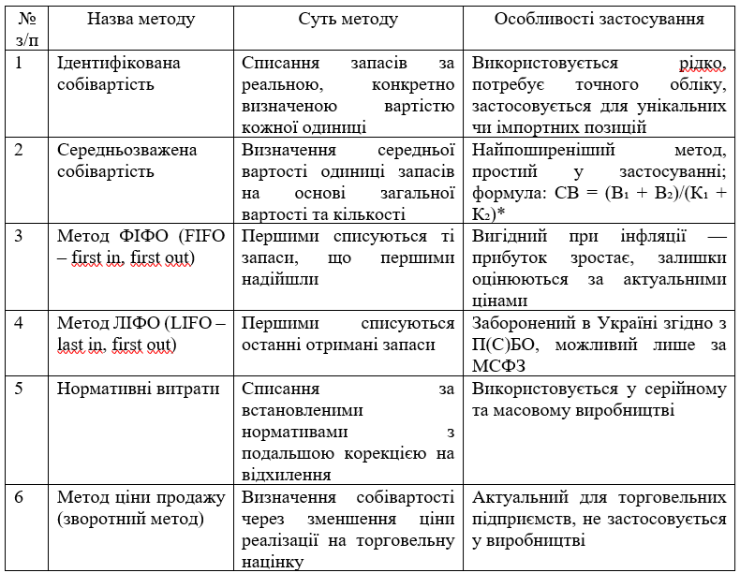
* СВ – середньозважена собівартість одиниці виробничих запасів, В₁ – вартість залишку запасів на початок періоду, В₂ – вартість запасів, що надійшли протягом періоду, К₁ – кількість запасів на початок періоду, К₂ – кількість запасів, що надійшли протягом періоду.

З аналізу табл. 1.2 видно, що кожен із методів списання виробничих запасів має свої переваги, обмеження та сферу застосування. Найбільш універсальним і популярним у практиці українських підприємств є метод середньозваженої собівартості, оскільки він забезпечує баланс між точністю та простотою. Метод ФІФО є вигідним у періоди інфляції, але може призвести до завищеного прибутку, хоч і дозволяє знизити оподатковуваний прибуток, заборонений у національних стандартах.
Ідентифікована собівартість є найбільш точним методом, проте його застосування обмежене специфічними умовами. Методи нормативних витрат та ціни продажу є спеціалізованими і використовуються в окремих галузях (виробництво, торгівля відповідно).
Вибір оптимального методу списання залежить від галузевої специфіки підприємства, обсягів і складності обліку, облікової політики, а також потреб управлінського аналізу та податкової оптимізації.
Вибір методу оцінки та списання виробничих запасів є важливою складовою облікової політики підприємства. Згідно з Положенням (стандартом) бухгалтерського обліку 9 «Запаси», кожне підприємство має право самостійно обирати один із передбачених методів списання запасів, виходячи з особливостей своєї діяльності, структури виробництва та потреб управлінського обліку. Обраний метод закріплюється в наказі про облікову політику підприємства та повинен застосовуватись послідовно протягом усього звітного року. Зміна методу допускається лише у виняткових випадках, з відповідним документальним обґрунтуванням і відображенням у примітках до фінансової звітності [25].
Метод списання виробничих запасів безпосередньо впливає на формування собівартості продукції, рівень валового прибутку, фінансові результати діяльності підприємства та обсяг податкових зобов’язань. Наприклад, при використанні методу ФІФО в умовах інфляції собівартість продукції є нижчою, що призводить до зростання бухгалтерського прибутку, а отже — і податкового навантаження. У свою чергу, метод середньозваженої собівартості забезпечує більш згладжений вплив коливань цін на фінансові показники, що сприяє стабільності звітності. Метод ідентифікованої собівартості дає найточніші результати, проте застосовується переважно для унікальних, індивідуалізованих або дорогих одиниць запасів і потребує ретельного контролю.
Отже, правильна оцінка та обґрунтований вибір методу списання виробничих запасів є важливими аспектами організації бухгалтерського обліку. Вони впливають не лише на точність фінансової інформації, а й на ефективність внутрішнього контролю, рівень витрат та оподаткування. Підприємство повинно забезпечити прозорість методики списання та її відповідність обліковій політиці, що сприяє підвищенню достовірності звітності, своєчасному виявленню відхилень та прийняттю управлінських рішень.
Організація обліку виробничих запасів регламентується низкою нормативно-правових актів, які формують правову основу для ведення бухгалтерського обліку, складання фінансової звітності, оподаткування та здійснення аудиторських перевірок. Системність і узгодженість нормативної бази дозволяють забезпечити достовірність фінансової інформації, контроль за рухом матеріальних ресурсів та відповідність діяльності підприємства вимогам законодавства.
Ключовим документом, що визначає порядок ведення обліку запасів, є Положення (стандарт) бухгалтерського обліку 9 «Запаси», затверджене наказом Міністерства фінансів України від 20.10.1999 р. № 246. У ньому розкрито основні положення щодо визнання, оцінки, класифікації, списання та розкриття інформації про запаси у фінансовій звітності. П(С)БО 9 передбачає декілька методів оцінки вартості вибуття запасів, умови визнання їх активами, а також визначає, що вартість запасів формується на основі витрат, пов’язаних із їх придбанням або виготовленням [25].
Загальні принципи ведення бухгалтерського обліку в Україні регламентує Закон України «Про бухгалтерський облік та фінансову звітність в Україні» від 16.07.1999 р. № 996-XIV. Закон визначає обов’язковість ведення обліку всіма суб’єктами господарювання, вимоги до первинних документів, облікової політики, складання та подання фінансової звітності [11].
Також варто зазначити Інструкцію про застосування Плану рахунків бухгалтерського обліку активів, капіталу, зобов’язань і господарських операцій підприємств і організацій [12].
Вона деталізує облік запасів на рахунках класу 2 «Запаси», зокрема:
- 201 «Сировина і матеріали»;
- 203 «Паливо»;
- 205 «Тара і тарні матеріали»;
- 207 «Запасні частини» та інші.
Облік виробничих запасів має також податкову складову. Основні положення щодо визнання витрат, пов’язаних із використанням запасів, містяться у Податковому кодексі України [39]. Вартість запасів, що списуються на виробництво продукції чи надання послуг, визнається витратами підприємства з метою визначення об’єкта оподаткування податком на прибуток. Для цілей ПДВ важливим є правильне документування фактів придбання запасів, наявність податкових накладних, а також облік запасів, використаних у господарській діяльності.
У випадку, якщо підприємство веде облік та складає фінансову звітність за міжнародними стандартами, застосовується Міжнародний стандарт бухгалтерського обліку 2 «Запаси» (МСБО 2), який є аналогом національного П(С)БО 9. Він містить більш розширені та деталізовані положення щодо визнання, оцінки та знецінення запасів. Зокрема, МСБО 2 передбачає облік втрат, які виникають унаслідок псування або морального старіння матеріалів, а також можливість зменшення вартості запасів до чистої вартості реалізації, якщо ринкова ціна виявляється нижчою за балансову. Крім того, у межах МСФЗ допускається використання методу ЛІФО (LIFO), який заборонено в українських стандартах, але активно застосовується в міжнародній практиці для оптимізації податкового навантаження та відображення реальної собівартості в умовах змін кон’юнктури ринку [22].
Таким чином, облік та аудит виробничих запасів в Україні мають чітке нормативне підґрунтя, яке забезпечує єдині підходи до організації, ведення обліку, складання фінансової звітності та проведення зовнішнього аудиту. Бухгалтерський облік запасів базується на П(С)БО 9, Податковому кодексі та інших актах, що регулюють податкові та фінансові аспекти. Аудит запасів, у свою чергу, здійснюється з урахуванням вимог міжнародних стандартів аудиту, які забезпечують належний рівень достовірності та незалежної перевірки інформації.
Комплексне нормативне регулювання сприяє підвищенню прозорості облікової інформації, забезпеченню контролю за матеріальними ресурсами, прийняттю обґрунтованих управлінських рішень, захисту інтересів внутрішніх і зовнішніх користувачів фінансової звітності.

Приватне акціонерне товариство «Обухівський молочний завод» є одним із провідних підприємств молочної галузі України, що займається виробництвом молочних продуктів високої якості. Завод розташований у місті Обухів Київської області, що сприяє ефективній логістиці та доступу до великих ринків збуту.
Обухівський молокозавод створено в 1932 році. Нині він є одним з провідних молокопереробних підприємств в Київській області.
Протягом всього часу підприємство розвивалось, вдосконалювались технології, збільшувався асортимент продукції. Підприємство пропонує споживачам понад 60 найменувань високоякісної молочної продукції під торговою маркою «Лукавиця»: молоко пастеризоване, молоко пряжене, ряжанка, кефіри та закваска, йогурти питні, сметана, сир селянський та нежирний, сир м’який «Адигейський», сирки дитячі, десерти, масло селянське, морозиво в асортименті.
Високу якість продукції неодноразово було відмічено нагородами на галузевих виставках та дегустаційних конкурсах. Продукцію заводу можна купити у Києві, Київській та Черкаській областях.
Основною місією ПрАТ «Обухівський молочний завод» є задоволення потреб споживачів у натуральній, екологічно чистій та високоякісній молочній продукції. Завод ставить перед собою мету не лише виготовляти продукти, які відповідають найвищим стандартам, але й забезпечувати стабільність і довіру споживачів. Підприємство орієнтується на впровадження сучасних технологій, які дозволяють зберігати природні властивості молока, одночасно дотримуючись традиційних методів переробки.
У своїй діяльності завод дотримується кількох ключових принципів. По-перше, це постійний контроль якості на кожному етапі виробництва. Завдяки інвестиціям у сучасне лабораторне обладнання та співпраці з провідними постачальниками сировини, завод забезпечує високу якість своєї продукції. По-друге, підприємство активно впроваджує інноваційні рішення, що дозволяють зменшити вплив на довкілля, раціонально використовувати ресурси та підвищувати ефективність виробництва.
Таким чином, ПрАТ «Обухівський молочний завод» поєднує багаторічний досвід, інноваційні технології та високі стандарти якості для досягнення головної мети — задоволення потреб споживачів і створення продуктів, які стають невід’ємною частиною повсякденного життя кожної української родини.
Підприємство спеціалізується на:
1. Переробці молока - закупівля сировини від місцевих фермерів із суворим контролем якості.
2. Виробництві молочної продукції - асортимент включає молоко, сметану, масло, йогурти, сир, кисломолочні напої та дитяче харчування.
3. Логістика та дистрибуція - забезпечення своєчасного постачання продукції до магазинів і супермаркетів по всій Україні.
4. Експорт - постачання продукції на міжнародні ринки, зокрема в країни Європи та Азії.
ПрАТ «Обухівський молочний завод» має чітко сформовану організаційну структуру (рис. 1.1), яка забезпечує ефективне управління всіма бізнес-процесами, включаючи виробництво, маркетинг, фінанси та логістику. Вона відображає розподіл обов'язків, підпорядкованість і координацію між відділами.

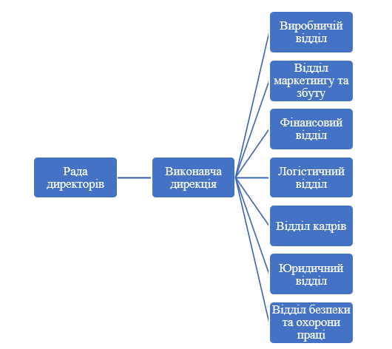
Рис. 1.1

Основні структурні підрозділи підприємства:
1. Рада директорів - визначає стратегічні напрямки розвитку підприємства та затверджує ключові рішення щодо інвестицій, розширення ринків збуту та нових продуктів.
2. Виконавча дирекція - керує поточними операціями заводу, підпорядковується Раді директорів і забезпечує реалізацію стратегічних рішень.
3. Виробничий відділ - відповідає за всі етапи переробки молока та виготовлення продукції. Складається з - лабораторії контролю якості, ліній переробки молока та пакування продукції, технічного відділу для обслуговування обладнання.
4. Відділ маркетингу та збуту - займається просуванням продукції на ринку, організовує рекламні кампанії, аналізує ринок і управляє продажами та координує співпрацю з дистриб’юторами.
5. Фінансовий відділ - веде бухгалтерський облік і складає фінансову звітність, здійснює аналіз прибутковості та планування бюджету.
6. Логістичний відділ - відповідає за своєчасну доставку продукції до партнерів і магазинів, організовує транспортування та контроль за зберіганням продукції.
7. Відділ кадрів - відповідає за підбір, навчання та розвиток персоналу, забезпечує дотримання трудового законодавства та створення комфортних умов праці.
8. Юридичний відділ - забезпечує правовий супровід діяльності підприємства та займається укладанням договорів і вирішенням юридичних питань.
9. Відділ безпеки та охорони праці - контролює дотримання правил техніки безпеки, організовує навчання персоналу з питань охорони праці.
Така структура дозволяє ПрАТ «Обухівський молочний завод» залишатися конкурентоспроможним, ефективно управляти ресурсами та забезпечувати високий рівень якості продукції.
Виробничі потужності ПрАТ «Обухівський молочний завод» базуються на використанні сучасного високотехнологічного обладнання, що забезпечує ефективність та якість виробничих процесів. Завод здатний переробляти до 300 тонн молока на добу, що є значним показником для молокопереробної галузі. Виробничі лінії автоматизовані, що дозволяє фасувати продукцію з високою точністю та мінімальними витратами часу. Застосування інноваційних технологій зберігання молока сприяє максимальному збереженню його природних властивостей, що гарантує високу якість готової продукції.
Сировинна база заводу складається із фермерських господарств, розташованих у Київській, Житомирській та Черкаській областях. Така географічна розгалуженість постачальників дозволяє забезпечити стабільне надходження молочної сировини в необхідних обсягах. Контроль якості молока здійснюється на кожному етапі постачання, починаючи від первинного відбору на фермах і завершуючи аналізами у виробничій лабораторії. Це забезпечує високі стандарти безпечності продукції та довіру споживачів до бренду.
Асортимент продукції заводу включає:
- молочні продукти - пастеризоване молоко, вершки, масло;
- кисломолочні вироби - сметана, кефір, йогурти, ряжанка;
- сирна продукція - сир домашній, сир твердий;
- спеціалізоване харчування - дитячі молочні суміші.
ПрАТ «Обухівський молочний завод» запровадив багаторівневу систему контролю якості, яка забезпечує відповідність продукції найвищим стандартам. Основою цієї системи є впровадження норм HACCP (Hazard Analysis and Critical Control Points), що дозволяє контролювати ризики на всіх етапах виробничого процесу, від приймання сировини до випуску готової продукції. Власні лабораторії заводу обладнані сучасним аналізаторським устаткуванням, яке дозволяє проводити ретельні випробування продукції для перевірки її безпечності та відповідності нормативним показникам. Окрім того, підприємство регулярно здійснює аудити технологічних процесів, аналізуючи кожен етап виробництва, що забезпечує стабільно високу якість молочних виробів.
Завод має низку конкурентних переваг, які виділяють його на ринку молочної продукції. Перш за все, використовується екологічно чиста сировина, що закуповується у перевірених фермерських господарствах із регіонів із сприятливими екологічними умовами. Це гарантує натуральність та корисність продукції. Інноваційні технології, впроваджені у виробництво, сприяють збереженню природних властивостей молока та дозволяють створювати продукти високої якості.
Таким чином, ПрАТ «Обухівський молочний завод» є сучасним підприємством, що активно розвивається, орієнтуючись на якість, інновації та задоволення потреб споживачів.
Аналіз фінансових показників ПрАТ «Обухівський молочний завод» за 2021–2023 роки дозволяє оцінити динаміку активів і пасивів підприємства, визначити основні тенденції розвитку та зробити висновки щодо його фінансової стійкості (табл. 1.3). За цей період підприємство продемонструвало суттєве зростання загального обсягу активів та пасивів, що свідчить про ефективне використання ресурсів та стабільне нарощення фінансового потенціалу.
Наведені табл. 1.3-1.4 ілюструють динаміку активів та пасивів підприємства, дозволяючи наочно оцінити структурні зміни у фінансовому стані за останні три роки. Ці дані є основою для формування рекомендацій щодо подальшого розвитку та вдосконалення фінансової стратегії ПрАТ «Обухівський молочний завод».

Таблиця 1.3

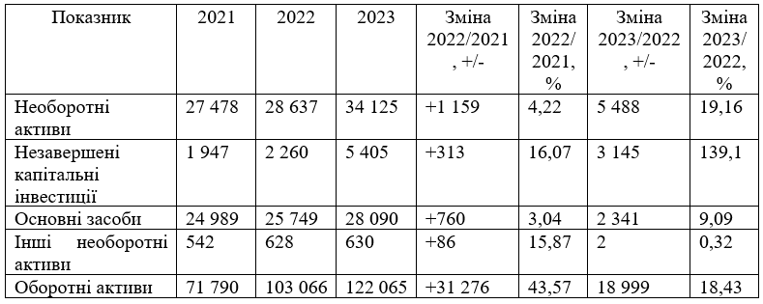

Продовження таблиці 1.3

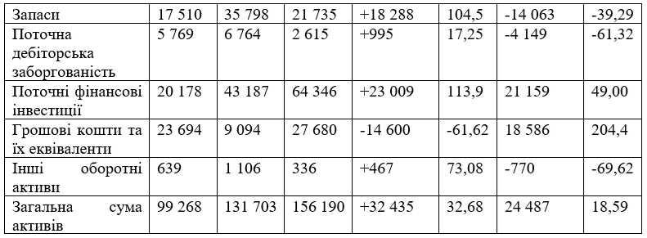

Аналіз динаміки активів ПрАТ «Обухівський молочний завод» за 2021–2023 роки демонструє позитивну тенденцію до зростання, що свідчить про активний розвиток підприємства та ефективне управління його ресурсами. Загальна сума активів за цей період збільшилася на 56 922 тис. грн, або на 57,35%. Основною причиною такого зростання стало суттєве збільшення як необоротних, так і оборотних активів.
Зростання активів ПрАТ «Обухівський молочний завод» за 2021–2023 роки обумовлене кількома ключовими причинами. По-перше, підприємство активно інвестувало в оновлення основних засобів, що сприяло зростанню необоротних активів. По-друге, збільшення оборотних активів пов’язане з нарощенням виробничих запасів і покращенням фінансових показників, зокрема обсягу дебіторської заборгованості та залишків грошових коштів. Також позитивну роль відіграло впровадження сучасних управлінських практик, спрямованих на ефективне використання ресурсів і підвищення рентабельності операційної діяльності.
Загалом, зростання активів ПрАТ «Обухівський молочний завод» свідчить про стійкий розвиток підприємства. Інвестиції в основні засоби та модернізацію виробництва створюють умови для подальшого розширення та підвищення конкурентоспроможності. Водночас варто звернути увагу на зменшення дебіторської заборгованості та інших оборотних активів, що може вимагати оптимізації фінансового менеджменту. Загальна фінансова динаміка підприємства є позитивною та забезпечує основу для подальшого розвитку.
Динаміка пасивів ПрАТ «Обухівський молочний завод» за 2021–2023 роки наведена у (табл. 1.4).
Таблиця 1.4

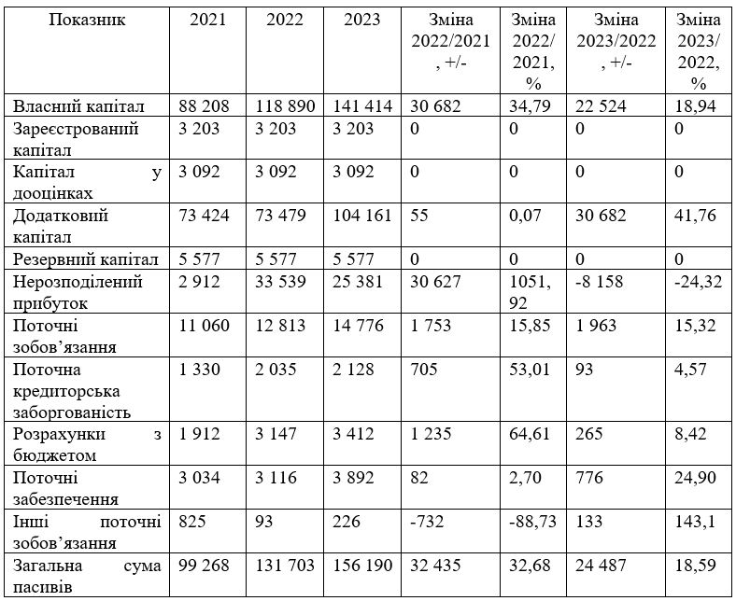

Аналіз динаміки пасивів ПрАТ «Обухівський молочний завод» за період 2021–2023 років демонструє позитивні зміни в структурі джерел фінансування підприємства, що свідчить про його стабільний розвиток і зростання фінансової стійкості. Загальна сума пасивів збільшилася на 56 922 тис. грн, або на 57,35%, що є свідченням ефективного управління капіталом та залучення додаткових ресурсів для розвитку.
Отже, ми виявили, що зростання власного капіталу підприємства та контрольоване збільшення поточних зобов’язань є позитивними факторами, які забезпечують фінансову стабільність і гнучкість у реалізації стратегічних цілей. Значне збільшення нерозподіленого прибутку підкреслює ефективність управління підприємством і створює додаткові можливості для інвестування у розвиток. Проте підприємству варто звернути увагу на оптимізацію поточних зобов’язань для забезпечення ще більшої фінансової стабільності.

РОЗДІЛ 2. ОРГАНІЗАЦІЯ БУХГАЛТЕРСЬКОГО ОБЛІКУ ВИРОБНИЧИХ ЗАПАСІВ НА ПІДПРИЄМСТВІ

Первинний облік виробничих запасів є першим етапом у системі бухгалтерського обліку матеріально-виробничих ресурсів. Саме на основі первинної документації фіксується факт надходження, переміщення, використання або списання запасів. Для підприємств харчової промисловості, зокрема ПрАТ «Обухівський молочний завод», де сировина (молоко, вершки, закваски, добавки, пакувальні матеріали) є основним ресурсом, правильна організація первинного обліку має критичне значення для достовірного обліку витрат, формування собівартості продукції та забезпечення контролю за збереженням цінностей.
На ПрАТ «Обухівський молочний завод» первинний облік виробничих запасів ведеться відповідно до вимог Закону України «Про бухгалтерський облік та фінансову звітність», а також згідно з внутрішніми регламентами та наказом про облікову політику [11]. Документальне оформлення операцій із запасами здійснюється із застосуванням уніфікованих форм та електронного документообігу через облікову систему (1С:Підприємство або BAS ERP).
Для забезпечення належного первинного обліку руху виробничих запасів на ПрАТ «Обухівський молочний завод» застосовується низка уніфікованих первинних документів. Їх правильне заповнення є основою для ведення синтетичного та аналітичного обліку, а також для подальшого формування достовірної фінансової звітності. Основні документи, що використовуються на підприємстві, наведено в (табл. 2.1).
Таким чином, документообіг на ПрАТ «Обухівський молочний завод» щодо виробничих запасів є структурованим і охоплює всі ключові етапи: від надходження матеріалів до їх використання або списання. Застосування відповідних первинних документів дозволяє фіксувати всі господарські операції в реальному часі, забезпечує доказову базу для облікових записів і сприяє зниженню ризиків порушення фінансової дисципліни. Наявність чітко визначеного переліку документів та дотримання процедур оформлення гарантує достовірність облікової інформації, що є підґрунтям для ефективного управління ресурсами підприємства.
Таблиця 2.1

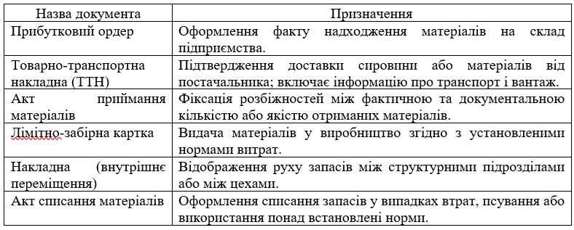

На ПрАТ «Обухівський молочний завод» виробничі запаси надходять як від постачальників (зовнішнє постачання), так і з власного підсобного господарства (в окремих випадках). Основні види запасів: сире молоко, вершки, сичужні ферменти, стабілізатори, пакувальні матеріали (поліетиленова плівка, тетра-пак), допоміжні речовини, мийні засоби.
Усі запаси, що надходять на склад, проходять обов’язкову перевірку якісних і кількісних характеристик: зважування, лабораторні тести (на кислотність, щільність, бактеріальну чистоту), а також візуальний контроль пакування. Після цього матеріальні цінності оприбутковуються на склад за прибутковими ордерами, підписаними комірником та завідувачем складу. Відповідальність за правильність оприбуткування покладена на матеріально відповідальних осіб.
На ПрАТ «Обухівський молочний завод» облік руху виробничих запасів організовано відповідно до внутрішніх нормативів, технологічного процесу та чинного законодавства. Передача матеріалів із центрального складу безпосередньо у виробничі цехи — зокрема, пастеризаційний, розливу або фасування — здійснюється на підставі затверджених виробничих заявок. На кожну одиницю продукції передбачені встановлені технологічні норми витрат, які фіксуються у лімітно-забірних картках. Наприклад, для виготовлення 1 літра йогурту зазначено визначену кількість молока, стабілізаторів, наповнювачів тощо. Всі видачі матеріалів зі складу суворо контролюються. У разі перевищення норм, наприклад, через технологічні відхилення, збої в роботі обладнання чи інші причини, обов’язковим є складання пояснювальної записки або акта на понаднормове використання, який узгоджується з відповідальними особами.
З метою забезпечення достовірності облікових даних та контролю за збереженням запасів, на підприємстві регулярно проводяться інвентаризації, відповідно до затвердженого графіка бухгалтерії. Інвентаризація охоплює як залишки на основному та допоміжних складах, так і матеріали, що перебувають у виробничих цехах, холодильних камерах, спеціальній тарі або на відповідальному зберіганні. Під час проведення інвентаризації спеціальна комісія у складі представників бухгалтерії, матеріально відповідальних осіб і виробничого персоналу звіряє фактичну наявність запасів із даними, зафіксованими в облікових регістрах. У разі виявлення розбіжностей — надлишків чи нестач — складаються відповідні інвентаризаційні описи та акти, які подаються на розгляд керівництву. Після затвердження рішення керівника підприємства виявлені суми підлягають оприбуткуванню або списанню та відображаються в бухгалтерському обліку згідно з чинними вимогами.
Значну роль у підвищенні точності та прозорості облікових процесів відіграє впровадження електронного документообігу. Все більше первинної документації на ПрАТ «Обухівський молочний завод» формується та обробляється в електронному вигляді із використанням сучасного програмного забезпечення, BAS ERP. Це забезпечує автоматичне генерування прибуткових ордерів, накладних на переміщення, лімітно-забірних карток, а також дозволяє формувати аналітичні звіти по руху та залишках у розрізі номенклатури, партій, термінів придатності, відповідальних осіб та місць зберігання. Такий підхід сприяє оптимізації внутрішнього документообігу, скороченню часу на обробку інформації, зменшенню кількості помилок, а також підвищенню оперативності прийняття управлінських рішень щодо закупівель, списання, поповнення запасів чи оптимізації обсягів зберігання. Таким чином, електронна система обліку є важливим інструментом підвищення ефективності управління матеріально-виробничими ресурсами підприємства.
Отже, на ПрАТ «Обухівський молочний завод» первинний облік виробничих запасів організовано відповідно до чинного законодавства та внутрішніх регламентів. Система обліку охоплює всі етапи руху запасів — від надходження на склад до передачі у виробництво або списання. Ведення документації, контроль за дотриманням норм витрат, проведення інвентаризації та використання автоматизованих облікових систем забезпечують прозорість, обґрунтованість і достовірність даних про виробничі запаси. Це є необхідною умовою ефективного управління ресурсами, формування собівартості продукції та об’єктивного відображення інформації у фінансовій звітності підприємства.

Синтетичний та аналітичний облік виробничих запасів є ключовими складовими системи бухгалтерського обліку матеріальних ресурсів підприємства. Їх метою є забезпечення повної, достовірної та своєчасної інформації про наявність і рух запасів, необхідної як для складання фінансової звітності, так і для внутрішнього контролю та прийняття управлінських рішень.
На ПрАТ «Обухівський молочний завод» облік запасів ведеться відповідно до Інструкції про застосування Плану рахунків бухгалтерського обліку [7], та облікової політики підприємства.

Синтетичний облік запасів здійснюється на рахунках класу 2 «Запаси», які призначені для обліку та узагальнення інформації про наявність і рух запасів у грошовому вираженні. Основними рахунками, що використовуються на підприємстві, є:
- 201 «Сировина і матеріали» – облік основних видів сировини, зокрема молока, заквасок, стабілізаторів тощо;
- 203 «Паливо» – облік дизельного пального, що використовується в холодильному обладнанні та транспорті;
- 205 «Тара і тарні матеріали» – облік упаковки: пляшок, контейнерів, плівки;
- 207 «Запасні частини» – облік деталей і комплектуючих для технічного обслуговування обладнання;
- 209 «Інші матеріали» – допоміжні речовини: миючі засоби, реагенти, маркувальні матеріали.
Усі операції із запасами відображаються в Журналі-ордері (у разі паперового обліку) або через облікову програму, яка веде бухгалтерський і податковий облік автоматизовано.
Прикладами господарських операцій, які відображаються синтетично:
1. Надходження сировини — дебет рахунку 201, кредит 63 (розрахунки з постачальниками).
2. Передача у виробництво — дебет 201, кредит 231 (основне виробництво).
2. Списання через псування — дебет 201, кредит 947 (нестачі і втрати від псування).
Аналітичний облік деталізує дані синтетичного обліку та ведеться у розрізі найменувань, одиниць виміру, номенклатурних номерів, складів, партій та місць зберігання. На ПрАТ «Обухівський молочний завод» аналітичний облік ведеться із застосуванням облікової системи (BAS ERP), яка дозволяє контролювати:
- залишки на кожному складі в розрізі кожного матеріалу;
- терміни придатності харчової сировини;
- норми витрат по кожному виду продукції;
- дані про серії та партії постачальників (важливо для контролю якості);
- відповідальних осіб за зберігання запасів.
Матеріально відповідальні особи ведуть складські картки або електронні звіти, в яких щоденно відображаються операції з надходження, переміщення та витрачання запасів. Дані з карток звіряються з бухгалтерським обліком при проведенні інвентаризацій.
З метою підвищення достовірності облікових даних на підприємстві здійснюється:
- звірка залишків між синтетичним і аналітичним обліком;
- контроль за дотриманням норм списання у виробництві (через лімітно-забірні картки);
- перевірка термінів зберігання для запобігання втратам через прострочення;
- щомісячна інвентаризація цінних матеріалів (закваски, концентрати тощо).
Для забезпечення повного відображення операцій з виробничими запасами у фінансовому обліку на ПрАТ «Обухівський молочний завод» застосовуються відповідні бухгалтерські кореспонденції. Вони базуються на принципах подвійного запису та відповідають вимогам національних стандартів бухгалтерського обліку. Нижче наведено приклади типових господарських операцій, пов’язаних із надходженням, використанням, списанням та переміщенням виробничих запасів на підприємстві.

Таблиця 2.2

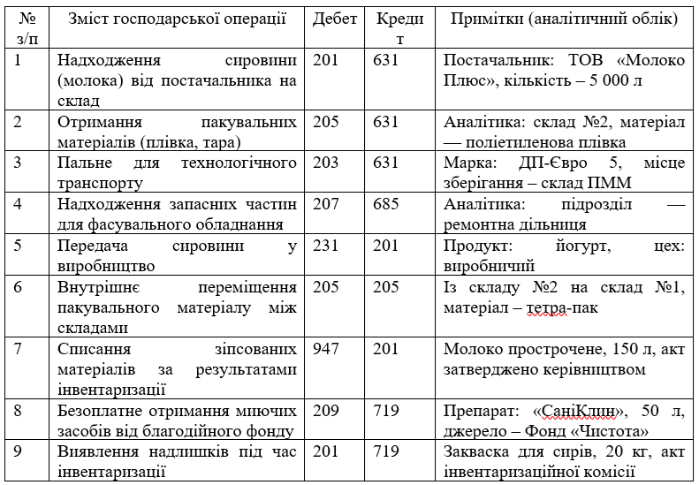

Як свідчить таблиця 2.2, облік операцій із виробничими запасами на ПрАТ «Обухівський молочний завод» ведеться з урахуванням як синтетичного, так і аналітичного рівня. Для кожної господарської операції зазначено конкретні рахунки бухгалтерського обліку, які забезпечують правильне формування облікових даних. Аналітичний облік ведеться в розрізі найменувань матеріалів, складів, постачальників, підрозділів та номенклатур, що дозволяє контролювати запаси не лише в цілому, а й за кожною позицією окремо.
Використання систематизованих бухгалтерських кореспонденцій сприяє точному відображенню господарських операцій, оперативному аналізу руху та залишків запасів, дотриманню вимог П(С)БО і внутрішньої облікової політики, підвищенню прозорості фінансової звітності.
Злагоджена система синтетичного та аналітичного обліку створює надійне підґрунтя для ефективного управління запасами та оптимізації виробничих витрат.
Таким чином, на ПрАТ «Обухівський молочний завод» синтетичний і аналітичний облік виробничих запасів організований на належному рівні. Синтетичний облік забезпечує узагальнення інформації у фінансовій звітності, тоді як аналітичний — детальний контроль за кожною номенклатурною позицією. Ведення обліку в розрізі рахунків, складів, партій і термінів придатності дозволяє не лише своєчасно виявляти відхилення та втрати, а й забезпечує ефективне управління ресурсами, формування достовірної собівартості продукції та оптимізацію виробничих витрат.

Податковий облік виробничих запасів тісно пов’язаний з бухгалтерським, однак має низку специфічних особливостей, обумовлених вимогами Податкового кодексу України [39]. Основна мета податкового обліку — визначення об’єкта оподаткування податком на прибуток, податком на додану вартість (ПДВ) та іншими податками у контексті господарських операцій, пов’язаних з запасами.
Для ПрАТ «Обухівський молочний завод», як платника податку на прибуток на загальних підставах, а також платника ПДВ, облік операцій з виробничими запасами є важливим елементом формування податкових зобов’язань і податкового кредиту.
1. Податок на прибуток. Відповідно до розділу ІІІ Податкового кодексу України, податковий облік на підприємстві ведеться на основі фінансового обліку, з урахуванням коригувань, передбачених статтею 134 ПКУ. Основна увага приділяється:
- формуванню витрат на придбання запасів, які визнаються при їх списанні на виробництво (у бухгалтерському обліку — дебет 231, кредит 201). Податкові витрати визнаються за принципом відповідності доходам або при списанні на собівартість продукції, якщо підприємство не застосовує податкові різниці;
- оцінці запасів при зменшенні їх вартості — наприклад, у разі псування або втрат. Якщо підприємство застосовує коригування фінансового результату (відповідно до п. 140 ПКУ), то частина витрат може не включатися до податкових витрат без належного обґрунтування (акт списання, наказ керівництва, інвентаризація);
- безоплатне отримання запасів — розглядається як дохід, що підлягає оподаткуванню, якщо немає підтвердження благодійного характеру або цільового призначення.
2. Податок на додану вартість (ПДВ). Особливе значення для податкового обліку мають операції з ПДВ, які стосуються:
- податкового кредиту — формується на підставі податкових накладних, зареєстрованих у Єдиному реєстрі. ПрАТ «Обухівський молочний завод» має право включити суму ПДВ до податкового кредиту лише за тими запасами, які призначені для використання у господарській діяльності (ст. 198 ПКУ);
- коригування податкового кредиту — у разі псування, списання чи безоплатної передачі запасів підприємство зобов’язане нарахувати умовний ПДВ на залишки, що не використовуються в оподатковуваній діяльності (пп. 198.5 ПКУ);
- попередня оплата за запаси — податковий кредит виникає не на дату надходження запасів, а на дату першої події: або оплата, або постачання;
- безоплатна передача — у разі передачі матеріалів без компенсації, підприємство повинно нарахувати податкові зобов’язання за п. 188.1 ПКУ на базу, не нижчу за звичайну ціну.
3. Акциз, екологічний податок та інші платежі. У випадку використання паливно-мастильних матеріалів (рах. 203), підприємство повинно вести також облік за нормами пального, контролювати залишки та звітувати у системі електронного адміністрування акцизного податку (СЕАРП).
Також, у разі списання чи утилізації харчових продуктів, що втратили якість, можливі зобов’язання щодо сплати екологічного податку, якщо утилізація здійснюється через спалювання чи спеціальні звалища.
4. Ведення податкового обліку в інформаційних системах. Податковий облік на ПрАТ «Обухівський молочний завод» ведеться із застосуванням автоматизованих програм (BAS ERP), які дозволяють:
- автоматично відокремлювати господарські операції, що впливають на податковий облік;
- розраховувати коригування за податковими різницями;
- формувати податкові накладні та реєструвати їх в ЄРПН;
- вести облік за номенклатурними позиціями для контролю ПДВ-кредиту.
Особливості податкового обліку запасів наведено в таблиці 2.3.
Таблиця 2.3.
Особливості податкового обліку виробничих запасів на ПрАТ «Обухівський молочний завод»
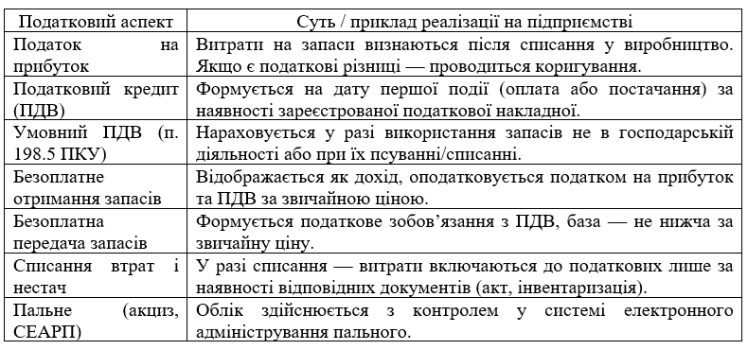

Таким чином, податковий облік виробничих запасів на ПрАТ «Обухівський молочний завод» здійснюється з урахуванням вимог Податкового кодексу України та базується на даних фінансового обліку. Підприємство зобов’язане дотримуватись принципу відповідності господарської діяльності, правильно формувати податковий кредит, здійснювати контроль за списанням і псуванням матеріалів, а також своєчасно реєструвати податкові накладні. Особливу увагу слід приділяти безоплатним операціям, втратам, умовному ПДВ та роботі з паливом, що перебуває під акцизним контролем. Від якості податкового обліку залежить не лише рівень податкового навантаження, а й уникнення штрафних санкцій у разі перевірки контролюючими органами.

На основі проведеного аналізу обліку виробничих запасів на ПрАТ «Обухівський молочний завод» можна зробити низку важливих висновків щодо діючої системи організації обліку, її ефективності, проблемних моментів та потенційних напрямів вдосконалення.
У результаті проведеного дослідження встановлено, що система обліку виробничих запасів на ПрАТ «Обухівський молочний завод» загалом функціонує відповідно до чинного законодавства України. Зокрема, вона ґрунтується на положеннях П(С)БО 9 «Запаси», нормах Податкового кодексу України, а також внутрішніх нормативних документах підприємства, серед яких облікова політика, посадові інструкції для матеріально відповідальних осіб, графіки документообігу тощо.
Первинний облік виробничих запасів організований на належному рівні. Всі господарські операції супроводжуються типовими документами, такими як прибуткові ордери, товарно-транспортні накладні, лімітно-забірні картки, акти приймання та списання. Документи заповнюються своєчасно, з дотриманням вимог до змісту та форми, що дозволяє забезпечити точне відображення руху матеріальних ресурсів. Матеріально відповідальні особи виконують свої обов’язки у межах посадових інструкцій, що забезпечує надійний контроль за збереженням запасів. Синтетичний та аналітичний облік на підприємстві здійснюються системно із застосуванням сучасного бухгалтерського програмного забезпечення, зокрема BAS ERP. Це дозволяє у режимі реального часу відстежувати рух запасів, контролювати їх залишки на складах, вести облік у розрізі партій, термінів придатності, місць зберігання та відповідальних осіб. Такий підхід значно підвищує якість облікової інформації та її оперативність.
У частині податкового обліку також забезпечено відповідність чинному законодавству. Підприємство правильно формує податковий кредит за ПДВ на підставі зареєстрованих податкових накладних, нараховує умовні податкові зобов’язання у випадках використання запасів не в межах господарської діяльності або при їх списанні, а також веде податкові витрати на основі фактичного використання запасів у виробництві. Це дозволяє мінімізувати податкові ризики та забезпечити фінансову стабільність.
Інвентаризації на підприємстві проводяться регулярно, у відповідності до встановлених строків. Їх результати оформлюються актами, на підставі яких проводяться відповідні коригування облікових даних. Такий підхід забезпечує високий рівень внутрішнього контролю та достовірність показників бухгалтерської звітності. Разом із тим, у процесі аналізу виявлено окремі проблемні аспекти, які можуть впливати на точність облікових даних. До них, зокрема, можна віднести: обмежену автоматизацію контролю за нормами витрат матеріалів, часткову відсутність інтеграції між виробничим та складським обліком, а також потребу в посиленні аналітичного обліку за місцями витрат. Ці моменти потребують вдосконалення для підвищення ефективності функціонування системи обліку виробничих запасів у цілому.
На основі проведеного аналізу облікової системи ПрАТ «Обухівський молочний завод» можна виділити низку напрямів, які потребують вдосконалення з метою підвищення ефективності управління виробничими запасами. У сучасних умовах нестабільності ринку, інфляційного тиску та посилення контролю з боку держави, важливо не лише дотримуватися вимог законодавства, а й забезпечити гнучкість, швидкість реагування та прозорість усіх облікових процесів.
1. Удосконалення автоматизації процесів обліку. Поточна система обліку, хоча й автоматизована частково через програмне забезпечення типу BAS ERP, потребує інтеграції з додатковими модулями, зокрема:
- модулем управління закупівлями, що дозволить формувати потребу в запасах автоматично на основі виробничих планів;
- бюджетуванням матеріальних витрат, яке дозволить здійснювати прогнозування та контроль бюджету по цехах та підрозділах;
- модулем контролю норм списання, який автоматично звірятиме фактичне використання з технічно обґрунтованими нормами.
Це дозволить уникнути дублювання інформації, зменшить кількість помилок при ручному вводі та забезпечить повну прозорість облікового процесу.
2. Впровадження системи QR-/штрих-кодування запасів. Наразі облік на складі ведеться за номенклатурними картками або через електронну систему вручну. Запровадження штрих-кодів або QR-кодування кожної партії сировини і пакувального матеріалу дозволить оперативно здійснювати оприбуткування і списання запасів, відстежувати рух матеріалів у розрізі партій, постачальників, серій та термінів придатності, автоматизувати інвентаризацію за допомогою сканерів. Це значно знизить ризик людського фактору, втрат або зіпсування матеріалів унаслідок неправильного зберігання чи відсутності контролю.
3. Посилення контролю за дотриманням норм витрат. У практиці заводу можливі випадки списання матеріалів понад норми, особливо під час запуску нових партій або в умовах людського фактору. Регулярне порівняння фактичного використання з нормативними даними дасть змогу виявляти приховані втрати або нецільове використання матеріалів, скоригувати технічні або технологічні карти у разі систематичних відхилень, посилити відповідальність цехів та матеріально відповідальних осіб. Доцільно запровадити щомісячний звіт про дотримання норм списання з поясненням відхилень.
4. Регулярне оновлення облікової політики. Облікова політика підприємства не повинна бути сталою формальністю. Необхідно щороку переглядати:
- застосовувані методи списання (наприклад, перехід із середньозваженої вартості на ФІФО — для точнішого відображення вартості запасів у періоди змін цін);
- підходи до оцінки втрат і нестач;
- вимоги до документації та затвердження нових шаблонів внутрішніх актів.
Актуалізація облікової політики відповідно до змін у законодавстві та специфіки підприємства дозволяє уникнути суперечностей при перевірках і підвищує рівень відповідності звітності.
5. Підвищення кваліфікації персоналу. Навіть найкраща система обліку не буде ефективною без належного рівня знань і навичок у працівників, які її реалізують. Доцільно впровадити щорічні внутрішні тренінги з питань обліку запасів, ПДВ, податкового обліку, роботи в BAS ERP, залучення зовнішніх аудиторів або консультантів для практичних семінарів, тестування знань персоналу для виявлення слабких місць у підготовці.
Особлива увага має приділятися працівникам складів, комірникам, які часто працюють з первинними документами.
6. Впровадження політики відповідального зберігання запасів. На підприємстві повинна діяти чітка система управління термінами придатності сировини та допоміжних матеріалів. Для цього необхідно:
- організувати електронний моніторинг термінів зберігання;
- запровадити правило «перший прийшов — перший пішов» (FIFO) не лише в обліковій, а й у фізичній логістиці;
- контролювати оптимальний рівень запасів, уникаючи їх перевищення, що призводить до втрат через псування або списання.
Реалізація цієї політики дозволить зменшити фінансові втрати, забезпечити свіжість сировини та дотримання стандартів харчової безпеки.
Загалом облік виробничих запасів на ПрАТ «Обухівський молочний завод» здійснюється на достатньо високому рівні. Проте в умовах динамічного розвитку ринку, змін у податковому законодавстві та необхідності цифрової трансформації, підприємству доцільно впроваджувати сучасні інструменти управління запасами. Це дозволить не лише оптимізувати витрати, а й підвищити точність фінансової звітності, зміцнити внутрішній контроль і покращити загальну ефективність операційної діяльності.

РОЗДІЛ 3. АНАЛІЗ ВИРОБНИЧИХ ЗАПАСІВ ПІДПРИЄМСТВА ТА НАПРЯМИ ПІДВИЩЕННЯ ЕФЕКТИВНОСТІ ЇХ ВИКОРИСТАННЯ

У процесі функціонування підприємства виробничі запаси відіграють ключову роль, оскільки забезпечують безперервність виробничого циклу та впливають на формування собівартості продукції, фінансові результати та рентабельність діяльності. У зв’язку з цим аналіз виробничих запасів є важливими інструментами управління матеріальними ресурсами, їх раціональним використанням і збереженням.
Метою аналізу виробничих запасів є всебічне дослідження обсягів, структури, динаміки, ефективності використання запасів та їх впливу на фінансові результати підприємства. Аналіз дозволяє виявити надмірні або недостатні залишки запасів, нераціональне використання сировини, тенденції зростання чи зниження запасів у порівнянні з обсягами виробництва, внутрішні резерви для оптимізації матеріальних витрат.
На ПрАТ «Обухівський молочний завод» аналіз виробничих запасів виконується з урахуванням особливостей молочної галузі — короткого терміну зберігання сировини, залежності від сезонності постачань, варіативності пакувальних матеріалів.
У системі управлінського та фінансового контролю над виробничими запасами важливу роль відіграють як економічний аналіз, так і аудит. Кожен із цих інструментів має власну мету та завдання: аналіз дозволяє дослідити ефективність використання запасів, тоді як аудит перевіряє достовірність облікових даних та відповідність обліку чинним нормативам. Зведену характеристику основних завдань аналізу та аудиту виробничих запасів представлено в таблиці 3.1.

Таблиця 3.1
Завдання аналізу виробничих запасів на ПрАТ «Обухівський молочний завод»
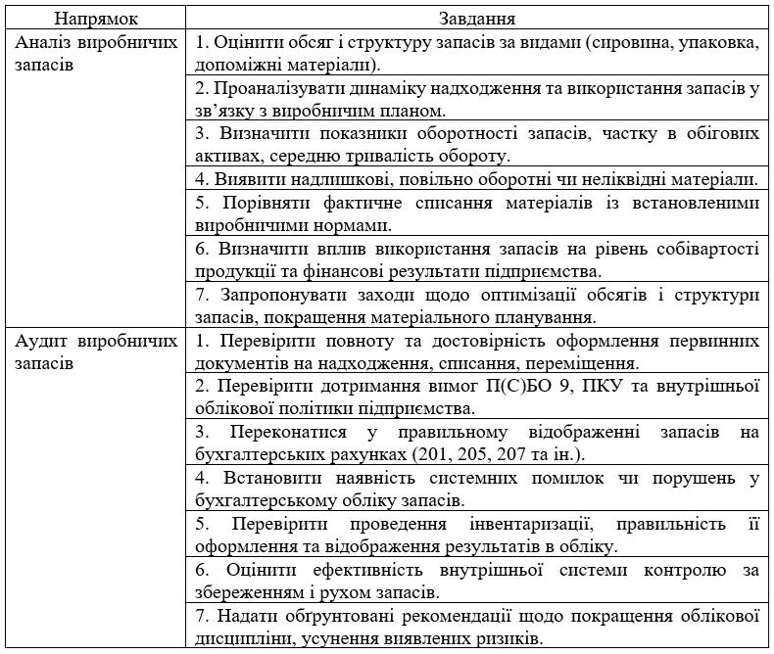

Завдання аналізу та аудиту виробничих запасів мають спільну мету — забезпечити ефективне управління матеріальними ресурсами підприємства та достовірність їх облікового відображення. Проте підходи до реалізації цієї мети відрізняються:
- аналіз дає змогу кількісно та якісно оцінити структуру, обсяги, динаміку використання та рівень ефективності запасів, а також спрогнозувати можливі резерви зниження витрат;
- аудит забезпечує незалежну перевірку на відповідність облікової інформації чинним стандартам і нормативам, виявляє можливі порушення, помилки чи шахрайство в операціях із матеріалами.
На ПрАТ «Обухівський молочний завод» одночасне застосування аналізу й аудиту дозволяє сформувати цілісну картину щодо стану обліку виробничих запасів, посилити внутрішній контроль, уникнути штрафних санкцій і втрат, забезпечити безперервність та стабільність виробничого процесу. Особливо це актуально у харчовій галузі, де облік запасів має враховувати терміни зберігання, специфіку пакування та нормативність технологічного списання.
Для проведення якісного аналізу та аудиту виробничих запасів на підприємстві, зокрема на ПрАТ «Обухівський молочний завод», необхідно використовувати широкий спектр джерел інформації, які відображають як фінансово-господарські операції з матеріальними цінностями, так і облікову політику, внутрішній контроль та систему документообігу. Збір і систематизація таких даних дозволяє сформувати об’єктивну картину щодо стану запасів, ефективності їх використання та достовірності облікового відображення.
Перш за все, базовим джерелом виступає бухгалтерська первинна документація, яка включає прибуткові ордери, накладні, акти приймання, лімітно-забірні картки, акти списання тощо. Ці документи фіксують усі ключові операції з виробничими запасами: їх надходження від постачальників, переміщення між складами, передача у виробництво, списання через втрати або зіпсування. Первинна документація є основою як для відображення в обліку, так і для аудиторських перевірок на відповідність вимогам П(С)БО 9 та Податкового кодексу України.
Деталізовану картину по кожній групі запасів надає аналітична інформація, яка формується у вигляді карток складського обліку, оборотно-сальдових відомостей, звітів комірників або звітів із автоматизованої системи обліку (наприклад, BAS ERP). Саме аналітичні таблиці дозволяють оцінити залишки по кожному складу, контролювати норми витрат, відстежувати динаміку руху запасів за періодами, партіями, відповідальними особами чи місцями зберігання.
Для комплексного економічного аналізу необхідно звертатися до фінансової звітності підприємства. Зокрема, в балансі (форма № 1) відображається вартість запасів як частина оборотних активів, що дозволяє оцінити їх питому вагу в загальній структурі активів. У звітності про фінансові результати (форма № 2) можна проаналізувати вплив використання запасів на собівартість продукції, валовий прибуток та рентабельність діяльності. Не менш важливим джерелом є податкова звітність, яка включає зареєстровані податкові накладні, декларації з податку на додану вартість, звіти з податку на прибуток. Ці документи дозволяють перевірити правильність формування податкового кредиту, нарахування умовного ПДВ при списанні запасів, а також відповідність оподатковуваних витрат нормам ПКУ.
Особливу роль відіграють матеріали інвентаризацій, які відображають результати фактичної перевірки наявності виробничих запасів. До таких матеріалів належать інвентаризаційні описи, акти виявлених розбіжностей між обліковими та фактичними залишками, акти списання зіпсованих матеріалів або оприбуткування надлишків. Аудитори використовують ці документи для перевірки точності обліку та оцінки рівня внутрішнього контролю на підприємстві. Крім того, важливо враховувати облікову політику підприємства та інші внутрішні нормативні документи, які регулюють порядок обліку запасів, методи їх оцінки та списання, відповідальність посадових осіб. Ці документи слугують критерієм при оцінюванні дотримання внутрішніх правил підприємства та їх відповідності вимогам законодавства.
Сучасні підприємства, зокрема ПрАТ «Обухівський молочний завод», активно застосовують автоматизовані облікові системи, такі як BAS ERP. У межах цих систем формується значна частина необхідної інформації: аналітичні звіти про надходження та списання запасів, залишки в розрізі номенклатури, рух за партіями, строки зберігання, облікові розрахунки за нормами списання, тощо. Вони є незамінним джерелом даних як для оперативного аналізу, так і для аудитора, що перевіряє достовірність звітності.
Таким чином, аналіз і аудит виробничих запасів є важливими інструментами контролю та оцінки ефективності використання матеріальних ресурсів. Їх проведення дає змогу не лише виявляти слабкі місця в обліковій системі, а й своєчасно реагувати на проблеми, знижувати ризики нестач, втрат, податкових помилок, а також приймати обґрунтовані управлінські рішення щодо оптимізації складського обліку та планування закупівель. На ПрАТ «Обухівський молочний завод» ці процеси є особливо актуальними з огляду на специфіку харчової продукції та необхідність точного контролю над термінами придатності й якістю сировини.
Аналіз руху та використання виробничих запасів є важливою складовою управлінського аналізу, який дозволяє оцінити ефективність матеріального забезпечення виробництва, дотримання норм витрат, раціональність зберігання і використання ресурсів. Для підприємства харчової промисловості, зокрема ПрАТ «Обухівський молочний завод», де запаси є основним виробничим фактором, така аналітична робота має особливу актуальність.
Мета аналізу полягає в кількісному та якісному оцінюванні обсягів, структури, динаміки та результативності використання виробничих запасів, а також виявленні резервів їх економного використання.
Аналіз виробничих запасів підприємства розпочинається з оцінки їх загального обсягу та структури. Вивчається динаміка зміни вартості запасів на початок і кінець періоду, а також їх питома вага в оборотних активах, що дозволяє визначити рівень ресурсного навантаження на підприємство. Особливу увагу приділяють структурі запасів за видами — сировина, незавершене виробництво, готова продукція, допоміжні матеріали тощо. Це дає змогу оцінити рівень забезпечення виробництва на різних етапах.
Наступний етап — аналіз надходження та використання запасів. Порівнюються обсяги надходжень і списання, виявляється баланс між накопиченням та фактичним використанням. У молочній галузі важливо враховувати сезонні коливання постачань. Порушення балансу можуть свідчити про нераціональне управління: у разі надлишків — виникає ризик псування, у разі дефіциту — збої у виробництві.
Далі здійснюється аналіз коефіцієнтів оборотності, який відображає швидкість обігу запасів. Чим менша тривалість одного обороту, тим ефективніше використовуються ресурси. На підприємстві тривалість обігу сировини понад 60 днів може сигналізувати про перевитрати або недостатній контроль над складським обігом.
Обов’язковим є також аналіз відповідності фактичного списання матеріалів встановленим нормам. Зіставлення реальних витрат із нормативами дозволяє виявити перевитрати, технологічні втрати або невиправдано занижені норми. Це є основою для оптимізації виробництва та економії ресурсів.
Окремо аналізуються повільно оборотні та неліквідні запаси — ті, що не використовуються тривалий час. Їх виявлення допомагає зменшити втрати від знецінення, уникнути зайвих витрат на зберігання та зменшити ризики псування продукції з обмеженим терміном придатності.
Завершальним етапом є оцінка впливу запасів на фінансові результати. Аналізується зв’язок між обсягом і структурою запасів та собівартістю продукції, прибутком, рентабельністю. Встановлюється, як управління запасами впливає на загальну ефективність діяльності підприємства.
Аналіз виробничих запасів базується на даних облікових регістрів (оборотно-сальдові відомості, картки складського обліку), фінансової звітності (форми №1 і №2) та первинних документів (накладні, лімітно-забірні картки, акти списання). Внутрішні документи підприємства, зокрема облікова політика та нормативи витрат, уточнюють правила обліку. Автоматизована система BAS ERP забезпечує зручне формування звітів за партіями, залишками, термінами придатності та оборотністю запасів.
Для здійснення повноцінного аналізу ефективності управління виробничими запасами важливим є вивчення їх динаміки у часі. З цією метою проведено порівняльний аналіз загального обсягу запасів підприємства ПрАТ «Обухівський молочний завод» за 2021–2023 роки. У розрахунок включено основні складові: виробничі запаси, незавершене виробництво, готову продукцію та товари. Рис. 3.1 дає змогу оцінити зміни обсягів запасів у грошовому вимірі, а також у відсотковому співвідношенні за кожен рік.

Рис. 3.1

Результати аналізу свідчать про значне зростання загального обсягу виробничих запасів у 2022 році — на 20 049 тис. грн або 126,94 % порівняно з 2021 роком. Таке різке збільшення, ймовірно, було зумовлене формуванням значних залишків готової продукції або закупівлею сировини в очікуванні можливих логістичних ризиків. Натомість у 2023 році обсяг запасів суттєво скоротився — на 14 108 тис. грн (–39,36 %), що свідчить про зменшення обсягів накопичення на складах, можливу оптимізацію запасів або активне вивільнення надлишків. Подібна динаміка може свідчити як про покращення управлінських рішень щодо закупівель, так і про реакцію на зміну попиту, обсягів виробництва чи ринкових умов.
Оцінка структури виробничих запасів є ключовим етапом аналізу матеріально-технічного забезпечення підприємства. Вона дає змогу виявити пріоритети у формуванні запасів, оцінити рівень завершеності виробничого циклу та виявити потенційні дисбаланси між сировиною, незавершеним виробництвом і готовою продукцією.
На рис. 3.2 представлено питомі ваги основних складових запасів ПрАТ «Обухівський молочний завод» — виробничих запасів, незавершеного виробництва, готової продукції та товарів — у загальному обсязі запасів за 2021–2023 роки, а також динаміку змін між роками. Такий аналіз дозволяє оцінити, як змінюється фокус підприємства між етапами обробки ресурсів, і виявити тенденції, що впливають на фінансову стабільність та ефективність використання активів.

Рис 3.2

Структурний аналіз виробничих запасів демонструє істотні зміни у внутрішньому співвідношенні між компонентами. У 2022 році частка готової продукції зросла більш ніж на 42 процентні пункти (до 55,20 %), що свідчить про накопичення великого обсягу вже виготовленої, але нереалізованої продукції. Водночас питома вага виробничих запасів суттєво зменшилася — з 81,92 % до 42,08 %, що може бути результатом інтенсивного використання сировини у виробничому процесі або помірного її поповнення.
У 2023 році частка виробничих запасів знову зросла до 55,59 % (+13,51 п.п.), що свідчить про зменшення обсягів готової продукції на складах та можливо — уповільнення реалізації або зниження випуску. Одночасно зменшилася частка готової продукції на 15,37 п.п., що вказує на виведення попередніх залишків з обороту. Такі зміни структури підтверджують динамічне коригування політики запасів відповідно до виробничих і збутових ритмів підприємства.
Раціональність використання виробничих запасів напряму впливає на ефективність виробничого процесу, обсяг незавершеного виробництва, рівень готової продукції та фінансові результати. З метою оцінки інтенсивності використання запасів на ПрАТ «Обухівський молочний завод» побудовано рис. 3.3, в якій враховано залишки сировини на початок і кінець періоду, а також обсяг готової продукції на кінець року. Умовне використання визначено як різниця між запасами на початок і кінець періоду з урахуванням результату у вигляді готової продукції.

Рис. 3.3

Аналіз використання виробничих запасів ПрАТ «Обухівський молочний завод» упродовж 2021–2023 років свідчить про суттєві коливання обсягів споживання сировини та її перетворення в готову продукцію.
У 2021 році підприємство нарощувало запаси, оскільки сировини на кінець періоду стало більше на 5,5 млн грн порівняно з початком року. При цьому обсяг готової продукції був відносно невеликим (4 082 тис. грн), що зумовило від’ємне умовне використання запасів (–1 411 тис. грн). Це може свідчити про накопичення сировини, нерівномірне завантаження виробництва або підготовку до зростання виробничих обсягів у наступному періоді.
У 2022 році завод продемонстрував найбільш активне виробниче навантаження: при незначному збільшенні запасів сировини (+2 144 тис. грн), підприємство сформувало рекордний обсяг готової продукції — майже 20 млн грн. Умовне використання виробничих запасів склало 17,64 млн грн, що є ознакою високої інтенсивності виробництва, можливо — на фоні зростання попиту чи стратегічних планів щодо збуту.
У 2023 році ситуація дещо змінилася: залишки виробничих запасів на кінець року зменшилися на 3 млн грн порівняно з початком періоду, а обсяг готової продукції склав 8 657 тис. грн. Умовне використання ресурсів при цьому становило 11,66 млн грн, що свідчить про зниження темпів виробництва, але все ж підтримання достатнього обсягу переробки сировини. Це може бути ознакою стабілізації попиту або переходу підприємства до більш економного режиму роботи з ресурсами.
Рис. 3.3 демонструє, що підприємство ефективно управляє виробничими запасами, адаптуючи рівень використання до реальних потреб і ринкової ситуації. Водночас наявність значних коливань вимагає постійного контролю та гнучкого планування закупівельної та виробничої політики.
Загалом, правильне і системне застосування всіх етапів аналізу дає змогу не лише виявити наявні проблеми, а й створити передумови для ефективнішого планування виробництва, управління витратами та формування обґрунтованої стратегії розвитку підприємства. Для ПрАТ «Обухівський молочний завод» це має особливе значення, оскільки ефективне використання запасів — це не лише основа фінансової стабільності, а й гарантія безперебійного постачання якісної харчової продукції на ринок.
Методика аналізу руху і використання виробничих запасів має комплексний характер і дозволяє виявити не лише поточний стан обліку запасів, а й системні проблеми в організації постачання, зберігання, обліку та планування. На ПрАТ «Обухівський молочний завод» застосування цієї методики дає змогу запобігати псуванню і втратам матеріалів, зменшити обсяг неліквідних запасів, контролювати дотримання норм витрат, підвищити загальну ефективність виробничо-матеріального забезпечення.
Отже, регулярне проведення аналізу руху виробничих запасів — це не лише вимога облікової дисципліни, а й важливий інструмент стратегічного управління ресурсами підприємства.

Управління виробничими запасами є ключовою ланкою в системі матеріального забезпечення підприємства та безпосередньо впливає на рівень витрат, собівартість продукції, рентабельність і фінансову стійкість підприємства. Для ПрАТ «Обухівський молочний завод», як представника харчової галузі, ефективне управління запасами має особливе значення, оскільки більшість сировини (зокрема молочна продукція) має обмежений термін зберігання, а постачання часто залежить від сезонного фактора.
Оцінка ефективності управління виробничими запасами проводиться з метою виявлення сильних та слабких сторін у системі постачання, зберігання, використання та контролю запасів, а також для обґрунтування рішень щодо їх оптимізації. Ефективне управління передбачає досягнення балансу між мінімізацією запасів (зменшенням витрат на їх зберігання та обслуговування) та забезпеченням безперервності виробництва.
Основні критерії оцінки ефективності управління запасами
1. Рівень забезпеченості виробництва — оцінюється відповідність обсягів і структури запасів до планових потреб виробництва.
2. Оборотність запасів — визначається кількістю оборотів запасів за період або тривалістю одного обороту в днях.
3. Оптимальність структури запасів — аналізується частка сировини, допоміжних матеріалів, тари, запасних частин тощо.
4. Рівень втрат запасів — аналізується кількість списаних, зіпсованих, прострочених або фізично втрачених матеріалів.
5. Відповідність нормам витрат — порівнюється фактичне використання матеріалів з технологічними нормами.
6. Своєчасність поповнення запасів — ефективне управління передбачає наявність системи моніторингу запасів та автоматичного формування замовлень.
7. Витрати на зберігання запасів — включають витрати на складські приміщення, енергоспоживання, обслуговування обладнання, охорону, логістику.
Оцінка ефективності управління виробничими запасами має базуватися на системному підході, який включає як кількісні розрахунки, так і якісні аналітичні прийоми. Це дає змогу комплексно оцінити, наскільки раціонально підприємство забезпечує виробничий процес матеріальними ресурсами, наскільки ефективно здійснюється закупівля, зберігання та використання запасів. Для досягнення об’єктивних результатів доцільно застосовувати різні методи оцінювання, які наведено у табл. 3.2.
Таблиця 3.2

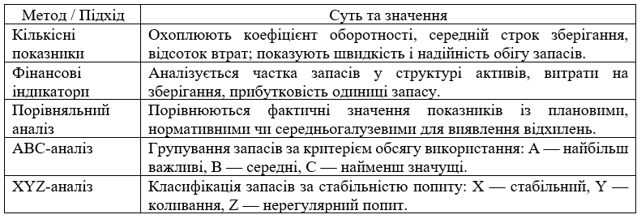

Застосування комплексних методів аналізу — від кількісних індикаторів до ABC- та XYZ-аналізів — дозволяє всебічно оцінити ефективність управління запасами на ПрАТ «Обухівський молочний завод». Поєднання фінансових і логістичних підходів дає змогу виявити неефективність, сформувати стратегії оптимізації та підвищити обґрунтованість управлінських рішень у сфері матеріального забезпечення.
Управління запасами на молочному підприємстві має низку галузевих особливостей. Насамперед це обмежені терміни зберігання сировини, що потребують дотримання температурного режиму на всіх етапах обігу. Порушення цих умов призводить до псування продукції та зростання втрат.
Крім того, для підприємства характерна сезонність постачання молока. У періоди пікової активності закупівлі слід планувати з урахуванням потреб у пізніші місяці. Це вимагає точного прогнозування, формування запасів і забезпечення складських потужностей.
Окрему увагу слід приділити оперативному обліку запасів. Затримки у фіксації господарських операцій можуть спотворювати реальні залишки й негативно впливати на управлінські рішення. Тому важливо забезпечити чітку взаємодію між підрозділами та автоматизувати облік для контролю залишків у режимі реального часу.
Оцінка ефективності управління виробничими запасами базується на аналізі ключових кількісних та фінансових індикаторів. Серед них — коефіцієнт оборотності запасів, тривалість одного обороту, частка запасів у структурі активів, а також рівень втрат від псування. Ці показники дозволяють комплексно оцінити швидкість обігу ресурсів, навантаження на активи підприємства, ефективність складської політики та контроль за зберіганням. Дані за 2021–2023 роки дають змогу простежити динаміку змін і виявити позитивні або проблемні тенденції в управлінні матеріальними ресурсами (табл. 3.3).
Таблиця 3.3

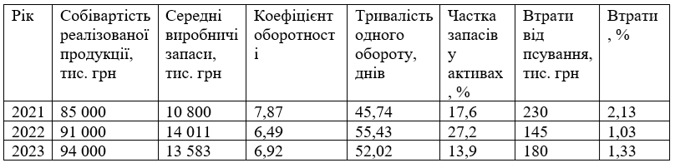

Коефіцієнт оборотності продемонстрував найбільше значення у 2021 році — 7,87, що свідчить про найшвидший обіг запасів (менше 46 днів на один цикл). Проте вже у 2022 році показник суттєво знизився до 6,49, а тривалість обороту зросла до 55,43 днів, що вказує на певне уповільнення використання сировини та можливе нагромадження залишків. У 2023 році оборотність покращилася до 6,92, а середня тривалість обігу зменшилась до 52 днів, що можна трактувати як результат оптимізації запасів і покращення ритмічності виробництва. Це є позитивною тенденцією, особливо на фоні складної ринкової ситуації.
Частка виробничих запасів у загальних активах у 2022 році сягнула критично високого рівня — 27,2 %, що свідчило про надмірне ресурсне навантаження та можливе перевищення оптимального рівня запасів. У 2023 році цей показник знизився майже вдвічі — до 13,9 %, що свідчить про правильні управлінські дії щодо скорочення нагромаджень і збалансованого формування потреб. Втрати від псування в абсолютному вираженні були найнижчими у 2022 році — 145 тис. грн, тоді як у 2021 та 2023 роках фіксувалося 230 тис. грн та 180 тис. грн відповідно. У відсотковому співвідношенні до середніх запасів найкращий результат спостерігався також у 2022 році — лише 1,03 %, порівняно з 2,13 % у 2021 та 1,33 % у 2023 році. Це може бути пов’язано як із підвищенням культури зберігання, так і з меншими обсягами зіпсованої сировини завдяки впровадженню системи контролю.
Загальна динаміка демонструє покращення ефективності управління запасами у 2023 році, попри високий рівень споживання ресурсів (94 млн грн), підприємству вдалося скоротити їх частку в активах і дещо покращити оборотність, водночас утримуючи допустимий рівень втрат. Це свідчить про підвищення дисципліни обліку, кращу логістику постачання та раціональні підходи до закупівельної політики.
Аналіз підтверджує важливість системного моніторингу ефективності управління виробничими запасами через кількісні та фінансові показники. Їх регулярна оцінка дозволяє приймати обґрунтовані рішення щодо закупівель, складування та мінімізації втрат.
Для комплексної оцінки ефективності управління виробничими запасами ПрАТ «Обухівський молочний завод» проведено ABC та XYZ-аналіз. Метод ABC дозволяє розподілити запаси за ступенем їхньої вартості у загальному обсязі споживання: категорія A охоплює найзначущі за вартістю ресурси, B — середньої важливості, C — незначні. XYZ-аналіз, у свою чергу, класифікує запаси за стабільністю використання: X — стабільний попит, Y — помірні коливання, Z — нерегулярне споживання. Об’єднання обох методик дозволяє сформувати обґрунтовану стратегію закупівель, зберігання й контролю за кожною групою ресурсів.
Таблиця 3.4
ABC–XYZ-аналіз виробничих запасів ПрАТ «Обухівський молочний завод» за 2023 р.
Найменування запасу | Річне споживання, тис. грн | Коеф. варіації використання, % | Питома вага, % | ABC | XYZ
Молоко сире | 56 720 | 7 | 34,61 | A | X
Цукор | 15 320 | 11 | 9,36 | A | X
Фруктове пюре | 12 460 | 24 | 7,61 | A | X
Сухе молоко | 10 380 | 16 | 6,33 | A | X
Какао | 9 470 | 29 | 5,78 | B | Y
Сіль | 8 670 | 21 | 5,29 | B | X
Пектин | 7 360 | 34 | 4,49 | B | Y
Упаковка пластикова | 7 210 | 20 | 4,40 | B | X
Картонна тара | 6 370 | 25 | 3,89 | B | Y
Желатин | 5 340 | 42 | 3,26 | B | Y
Стабілізатор | 4 580 | 45 | 2,80 | C | Y
Кришки поліетиленові | 4 130 | 36 | 2,51 | C | Y
Барвник харчовий | 3 910 | 56 | 2,38 | C | Z
Етикетки | 3 040 | 39 | 1,86 | C | Y
Миючі засоби | 2 260 | 65 | 1,38 | C | Z
Фільтри | 1 870 | 72 | 1,14 | C | Z
Дезінфектанти | 1 240 | 81 | 0,76 | C | Z
Фарба для друку | 610 | 88 | 0,37 | C | Z

Проведений аналіз дозволяє зробити низку стратегічно важливих висновків щодо управління запасами на підприємстві.
Група AX (упаковка, стабілізатори, сіль) охоплює найбільш значущі за обсягами споживання та стабільні за попитом ресурси. Вони є критично важливими для виробництва, тому повинні постійно підтримуватись у достатній кількості. Саме на ці позиції доцільно орієнтуватися при формуванні безперервного постачання та резервного зберігання. Група BY (какао, желатин, пектин, тара) включає середньозначущі запаси з коливальним попитом. Вони потребують регулярного перегляду закупівельних обсягів та гнучкого графіка постачання. Це дає змогу уникнути як дефіциту, так і перевищення залишків.
Група CZ (фарба, дезінфектанти, миючі засоби) має низьку вартість і нестабільне споживання. Такі позиції часто накопичуються на складах без потреби, тому їх рекомендовано переглядати на предмет раціональності закупівель і зберігання. Можливе впровадження політики мінімальних залишків або перехід на закупівлю за потребою. Молоко сире, цукор, сухе молоко потрапили до групи CX/X — вони споживаються у великих обсягах і стабільно, тому потребують централізованого контролю за якістю, термінами постачання і швидким обігом, з урахуванням їхнього короткого терміну придатності.
На підприємстві спостерігається раціональна структура запасів: близько 70 % вартості припадає на 30 % номенклатури (правило Парето), що підтверджує ефективне управління ключовими ресурсами. Водночас наявність групи Z потребує особливої уваги до оптимізації логістики, контролю зберігання та уникнення втрат.
Ці результати дають змогу впроваджувати диференційований підхід до управління запасами: для групи A — жорсткий контроль і поповнення, для групи B — регулярний аналіз попиту, для групи C — мінімізація накопичення. Поєднання ABC і XYZ-аналізів дозволяє ефективно керувати ресурсами, знижуючи витрати й підвищуючи оборотність.
Таким чином, оцінка ефективності управління виробничими запасами є важливою функцією контролю та оптимізації матеріального потоку на підприємстві. Вона дозволяє не лише виявити слабкі місця у системі постачання, обліку та зберігання, а й сформулювати конкретні пропозиції для підвищення рентабельності та зниження витрат. Для ПрАТ «Обухівський молочний завод» регулярне проведення такого аналізу сприяє забезпеченню стабільної роботи підприємства, мінімізації втрат і підвищенню загальної ефективності господарської діяльності.

Проведене дослідження показало, що аналіз виробничих запасів є невід’ємними елементами ефективної системи управління матеріальними ресурсами підприємства. На ПрАТ «Обухівський молочний завод» ці процеси мають особливу важливість, зважаючи на специфіку молочної галузі — обмежені терміни придатності сировини, необхідність точного дотримання норм витрат та постійного контролю за обігом матеріалів.
У ході аналізу було виявлено, що підприємство загалом забезпечує відповідність обліку запасів чинним нормативним актам, застосовує обґрунтовані методи їх оцінки та списання, веде регулярний контроль за залишками й обігом матеріалів. Разом із тим виявлені окремі недоліки в оперативності обліку, узгодженості даних аналітичного та синтетичного обліку, своєчасності реагування на відхилення від норм. Це свідчить про необхідність подальшого вдосконалення процедур як економічного аналізу, так і аудиту.
Аналіз результатів, отриманих у процесі дослідження обліку, аналізу та аудиту виробничих запасів, дає змогу зробити низку важливих висновків щодо ефективності діючої системи управління матеріальними ресурсами на підприємстві. Насамперед, економічний аналіз запасів відіграє ключову роль у процесі контролю за динамікою їх надходження та використання. Він дозволяє оперативно виявляти відхилення від планових показників, своєчасно реагувати на зміни у виробничому процесі, контролювати дотримання встановлених норм витрат та виявляти запаси, що не беруть участі у виробництві, але обтяжують обігові кошти підприємства. Аудит виробничих запасів, у свою чергу, забезпечує об’єктивну оцінку достовірності облікової інформації, виявляє помилки у первинній документації, внутрішніх регістрах, оцінює відповідність застосовуваної облікової політики вимогам законодавства та рівень функціонування внутрішнього контролю. Аудиторська перевірка дає змогу своєчасно виявити порушення, ризики зловживань, неефективність процедур збереження та списання запасів.
Разом із тим, у процесі аналізу й аудиту було виявлено низку системних проблем. Найбільш поширеними серед них є затримки в оновленні інформації в обліковій системі, часткові розбіжності між фактичними залишками матеріалів і даними бухгалтерського обліку, а також недостатня глибина аналітичного опрацювання даних, що обмежує можливості для формування обґрунтованих управлінських рішень. Попри те, що інвентаризації проводяться регулярно, їх результати не завжди оперативно узгоджуються з бухгалтерським обліком, що створює ризики викривлення фінансової інформації. Крім того, контроль за витратами матеріалів не завжди дозволяє своєчасно виявити перевитрати, а отже — не забезпечує належного рівня точності при плануванні потреб у сировині та формуванні виробничих замовлень.
Отже, ефективність аналізу й аудиту виробничих запасів прямо впливає на точність облікових даних, достовірність фінансової звітності, обґрунтованість управлінських рішень і загальну економічну стійкість підприємства. Це підтверджує доцільність подальшого вдосконалення аналітичних підходів і підвищення рівня контрольних процедур у системі управління запасами.
Шляхи вдосконалення аналізу та аудиту виробничих запасів повинні бути спрямовані на підвищення точності облікових даних, оперативність виявлення відхилень, посилення контролю за витратами та поліпшення управлінських рішень на основі достовірної інформації. З урахуванням сучасних викликів у діяльності підприємств харчової промисловості, зокрема ПрАТ «Обухівський молочний завод», актуальним є впровадження низки конкретних заходів.
Передусім, важливим кроком є автоматизація аналітичної обробки даних. Необхідно забезпечити глибшу інтеграцію облікової системи (наприклад, BAS ERP) із сучасними інструментами аналітики, такими як Power BI чи інші бізнес-аналітичні платформи. Це дозволить автоматично формувати детальні звіти про надходження, списання, залишки та рух виробничих запасів, оперативно виявляти тенденції до перевитрат, побудувати прогнозні моделі потреб у сировині відповідно до сезонності, виробничого навантаження чи історичних трендів. Автоматизовані інструменти також підвищують прозорість і знижують імовірність помилок, які виникають під час ручної обробки даних.
Наступним напрямом є регулярне порівняння фактичного списання запасів із встановленими технологічними нормами. Впровадження системи аналізу відхилень, яка буде працювати на постійній основі, дозволить вчасно виявляти причини перевитрат — технологічні збої, недбалість персоналу, недостатнє технічне обслуговування обладнання чи застарілі норми. Така практика дає змогу оперативно реагувати на проблеми, вдосконалювати виробничі процеси та забезпечувати контроль за ефективністю використання матеріалів у розрізі підрозділів або окремих партій продукції. Ще одним важливим напрямом є розширення глибини аудиторських процедур. Замість поверхневої перевірки документів аудитор має застосовувати більш складні методики — зустрічні звірки між відділами, тестування надійності внутрішнього контролю, перевірки правильності розрахунків у розрізі виробничих партій, періодів, номенклатури запасів. Такий підхід забезпечить не лише підтвердження відповідності обліку нормативним актам, але й виявлення прихованих резервів і ризиків, що не завжди видно під час стандартної перевірки.
Для зміцнення облікової дисципліни необхідно посилити систему внутрішнього контролю за рухом матеріалів. Доцільно впровадити регламент щомісячного електронного звітування відповідальних осіб про залишки, надходження та списання запасів. Звіти повинні супроводжуватись цифровими підписами, а час внесення інформації має автоматично фіксуватися в системі. Такий підхід мінімізує зловживання, забезпечить прозорість облікових процесів і підвищить персональну відповідальність матеріально відповідальних осіб.
І нарешті, важливим є періодичне оновлення облікової політики підприємства, зокрема в частині, що стосується методів оцінки та списання запасів, процедур інвентаризації, регламентів документообігу. Облікова політика має бути динамічним документом, який адаптується до змін законодавства, умов діяльності підприємства, технологічного рівня виробництва та системи внутрішнього контролю. Регулярний перегляд дозволить уникати суперечностей у веденні обліку та забезпечити високу якість звітності.
На основі проведеного аналізу сформовано узагальнюючу табл. 3.5, яка відображає конкретні виявлені проблеми, шляхи їх усунення та прогнозовані результати впровадження відповідних управлінських рішень. Такий підхід дозволяє не лише фіксувати слабкі місця в системі обліку й аудиту запасів, але й забезпечити основу для практичної реалізації заходів з їх вдосконалення.

Таблиця 3.5

Виявлена проблема | Шляхи вирішення | Очікуваний результат
Надмірне зростання запасів у 2022 році та їх неефективне використання | Оптимізація обсягів закупівель, адаптація графіка постачання до реального споживання | Зменшення заморожених оборотних коштів, стабільне навантаження на склад
Перевищення частки запасів у структурі активів до критичного рівня | Встановлення контрольних лімітів на складські залишки | Покращення структури балансу, підвищення ліквідності
Зниження оборотності запасів у 2022 році (до 6,49 обертів) | Запровадження щотижневого моніторингу залишків, впровадження циклічних закупівель | Прискорення обігу запасів, зниження витрат на зберігання
Втрати від псування сировини через порушення температурних умов зберігання | Підвищення контролю за дотриманням температурного режиму, використання датчиків моніторингу | Зменшення витрат на списання, збереження якості продукції
Розбіжності між аналітичним та синтетичним обліком, виявлені під час аудиторської перевірки | Синхронізація регістрів, автоматичне звіряння даних у BAS ERP | Усунення помилок у звітності, підвищення достовірності фінансової інформації
Відсутність постійного аналізу відхилень від норм витрат | Впровадження системи щомісячного контролю норм та звітності за відхиленнями | Своєчасне виявлення перевитрат, підвищення точності планування потреб
Затримки у фіксації операцій із надходження та списання матеріалів | Автоматизація облікових процедур, контроль за часом внесення даних | Підвищення оперативності обліку, уникнення перекосів у залишках
Незадовільна координація між бухгалтерією, виробництвом і складом | Впровадження цифрового обміну інформацією, створення спільного внутрішнього порталу комунікації | Єдина база даних, узгодженість дій між підрозділами
Нерегулярне оновлення облікової політики згідно з сучасними умовами діяльності | Періодичний перегляд облікової політики, з урахуванням змін законодавства і практики підприємства | Відповідність нормативним вимогам, зниження ризику порушень

Загалом упровадження зазначених заходів дозволить підвищити достовірність аналітичної інформації, покращити управління запасами, зменшити витрати на зберігання, запобігти втратам та зміцнити загальну фінансову дисципліну підприємства. Для ПрАТ «Обухівський молочний завод» це створить основу для сталого розвитку в умовах високих вимог до якості продукції та ефективності виробничих процесів.
Комплексне вдосконалення методів аналізу виробничих запасів дозволяє значно підвищити точність облікових даних, покращити управлінські рішення та знизити фінансові ризики. Для ПрАТ «Обухівський молочний завод» це має першочергове значення, оскільки від рівня контролю за матеріальними ресурсами залежить якість продукції, обсяг витрат, прибутковість та ринкова стабільність підприємства. Упровадження запропонованих заходів сприятиме формуванню більш ефективної, гнучкої та надійної системи обліку і контролю запасів.

ВИСНОВКИ

У роботі були розкриті теоретичні аспекти, які формують методологічну основу для обліку та аналізу виробничих запасів. У межах цього розділу з’ясовано економічну сутність запасів як ключової складової оборотних активів підприємства, визначено їхні основні функції в забезпеченні безперервного виробничого процесу та вплив на фінансові результати. Класифікація запасів за різними критеріями дозволяє систематизувати їх облік та спростити управлінські рішення. Особливу увагу приділено методам оцінки та списання запасів відповідно до П(С)БО 9, включаючи аналіз переваг та недоліків кожного методу. Також охарактеризовано нормативно-правову базу — як національного, так і міжнародного рівнів — що регламентує ведення обліку та проведення аудиту запасів. На завершення, у цьому розділі було наведено економічну характеристику ПрАТ «Обухівський молочний завод», з аналізом його діяльності, структури, ринку збуту, фінансової стійкості та технічної бази.
У другому розділі проаналізовано організацію облікового процесу виробничих запасів безпосередньо на підприємстві. Особливу увагу приділено первинному обліку — описано ключові первинні документи, які використовуються для оприбуткування, списання та переміщення запасів, порядок їх оформлення, відповідальність за достовірність. Розкрито структуру та механізми синтетичного та аналітичного обліку з прикладами бухгалтерських проведень у розрізі рахунків і аналітики. Визначено, що на ПрАТ «Обухівський молочний завод» облік організовано належним чином, із застосуванням сучасного програмного забезпечення, що дозволяє в реальному часі контролювати запаси, терміни зберігання та відповідальних осіб. Було проаналізовано особливості податкового обліку виробничих запасів з урахуванням норм Податкового кодексу України, особливо щодо податку на прибуток, ПДВ, обліку списань, безоплатного отримання чи передачі. На завершення розділу розглянуто сильні сторони облікової системи підприємства та запропоновано шляхи її вдосконалення — зокрема, автоматизація контролю за нормами витрат, впровадження штрих-кодування, посилення внутрішнього контролю.
У третьому розділі зосереджено увагу на аналізі запасів. З’ясовано мету, завдання та джерела інформації для проведення аналізу й аудиторської перевірки. Методика аналізу розкриває поетапний підхід: від вивчення структури та динаміки запасів до обчислення коефіцієнтів оборотності, оцінки відхилень від норм, виявлення надлишків і повільнооборотних матеріалів, а також впливу управління запасами на фінансові результати підприємства. Проведено оцінку ефективності управління запасами за допомогою фінансових та порівняльних методів, включно з ABC/XYZ-аналізом, а також сформульовано особливості, властиві саме молочній галузі. У межах аудиторської частини викладено етапи перевірки: від вивчення облікової політики та перевірки документів — до аналізу внутрішнього контролю та формування висновку.
Підкреслено необхідність поглиблення аудиторських процедур, регулярного оновлення облікової політики, цифровізації аудиту. На завершення розділу сформульовано рекомендації щодо удосконалення аналізу та аудиту — зокрема, автоматизація звітності, розширення аудиторських тестів, використання стратегічного аналізу (ABC/XYZ), посилення облікової дисципліни та регулярне оновлення облікових процедур.

